信州の地産テクノロジー ～研究現場からの情報発信！～
長野県工業技術総合センター 食品技術部門
研究・成果発表会 プログラム
日 時：令和５年11月７日（火） 10:00～16:20
開催方式：現地開催 及び オンライン配信（Zoom）
会場・問合せ：長野県工業技術総合センター 食品技術部門 4階講堂
長野市栗田西番場205-1 TEL:026-227-3131

時間 | 発表内容
10:00 | あいさつ 食品技術部門長 窪田昭真
10:10 | ■電気毛布を活用した夜間製麹作業の省力化について  〇齋藤 良、清都幸大（㈱小野酒造店）  清酒製造に使用する麹造りにおいては、夜間も温度管理等の作業が必要になります。電気毛布を活用することで、仕舞仕事以降の麹の温度を一定に保ち、夜間作業を省力化するとともに、麹の乾燥を図り、高品質の麹を製造する方法を開発したので報告します。
10:30 | ■尿素低生産性長野酵母の実醸造試験について【産学官連携技術開発推進事業】  〇豊田敦至  長野県の独自清酒酵母、長野C(NC)及び長野D(ND)を親株とし、それぞれから尿素低生産性のNArgC及びNArgDを取得しました。実醸造規模の比較醸造試験を実施したので報告します。
10:50 | ■甘酒のイソマルトース濃度  〇斉藤 敦  甘酒は、腸内細菌叢の改善が期待できるイソマルトオリゴ糖を含んでおり、これを富化させることにより従来の甘酒と差別化ができます。業界発展の一助とするため市販甘酒のオリゴ糖濃度を分析し、現状の濃度を把握しておくことで、新たな製品の開発につなげます。
11:10 | ■保存時における長野酵母の安定性に関する研究（第２報）  〇藤沢 健  当部門で頒布している長野酵母C,D,Rについて,保存性が高いことが確認されている-5℃の温度下での長期保存性について調べました。その結果,長野酵母Cについては,1年経過後も約80%の高い生存率を維持することが示されました。
11:30 | ■微小液滴滴下－顕微赤外分光法による清酒澱の識別  〇藤沢 健  瓶詰後に発生する清酒澱(以下2次澱と呼ぶ)について,考案した微小液滴滴下－顕微赤外分光法を用いて分析を行いました。その結果,本手法で測定した2次澱はアミドⅠ吸収ピークに特徴ピークが発現することがわかりました。
11:50 | 休 憩
13:10～ｍ14:40ｍ | ■特別講演  演題 「清酒メタボロームは究極の表現型」  講師 独立行政法人酒類総合研究所 成分解析研究部門 部門長  岩下和裕 氏  ≪講演内容紹介≫  清酒の研究は、アトキンソン氏の研究（1881年）が発表されて以来、140年を超える長久の歴史を有している。一方で、清酒の価値は「ヒトの感覚のみ」が決めていると言っても過言ではなく、一般の食品等とは異なる特殊な一面を有している。ここ20年の清酒研究は、醸造微生物ゲノムの解析や清酒メタボローム解析技術の進展など目覚ましいが、詳細かつ高度であり一般にはわかりづらい。そこで、清酒研究現状について解説し、どのように清酒業界に活かされるのか考察したい。
14:40 | 休 憩
15:00 | ■県産はちみつを用いたミードの試験醸造  〇高橋祐樹、田村彰吾（社会福祉法人サン・ビジョン サンサンワイナリー）  はちみつを原料とする酒類である「ミード」の小規模試験醸造を行いました。試験の結果に基づき、酵母によるアルコール発酵を健全に進めるために重要となる発酵管理のポイントについて報告します。
15:20 | ■なめ茸瓶詰並びに凍り豆腐袋詰製品の高温履歴の影響について  〇金子昌二  SDGｓや食品ロス削減推進法への対応のため、国民運動として食品ロスの削減が求められています。また、異常気象により気温上昇や大型台風等で自然災害が頻発しており、保存食の確保やその適切な管理が一層重要となっております。そこで、賞味期限がやや長い、なめ茸瓶詰並びに凍り豆腐袋詰製品における高温履歴が、品質や保存性に与える影響について検討を行いました。その結果について報告します。
15:40 | ■機能性成分グルコシノレートの新規分析手法の開発と応用  〇山﨑慎也、栗林剛、水谷智洋  ブロッコリー等のアブラナ科植物に含まれる「グルコシノレート類」の分析では、これまで複雑な前処理を要しましたが、当センターでは簡易な前処理で、かつ複数成分を同時に分析できる手法を開発しました。またその応用事例をいくつか紹介します。
16:00 | ■中温中高圧処理を用いた常温保存可能な高品質果実コンポートの開発  〇山崎慎也、金子昌二、高橋佑汰  中温中高圧処理による高品質果実コンポートについては、これまでの研究において冷蔵で1年以上保存可能としていましたが、製造条件や調味液の改良により保存性を向上し、常温でも数か月の保存を可能にしました。
《受講方法》
・別紙の様式により、電子メールまたはFAXで10月31日(火)までにお申込みください。
なお、「ながの電子申請サービス」によるお申込みも可能です。
（下記ＵＲＬ又は別紙のQRコードからお申込み下さい。）
https://apply.e-tumo.jp/pref-nagano-u/offer/offerList_detail?tempSeq=37671
・オンライン参加で申込まれた方には、ご記入頂いたE-mailアドレスに、後日、Zoomでの接続情報をご連絡します。
《問合せ先》
長野県工業技術総合センター 食品技術部門 （担当）戸井田、斎藤
TEL：026-227-3131 FAX：026-227-3130 E-mail：shokuhinshiken@pref.nagano.lg.jp
食品技術部門 会場案内及び参加申込みについて
会場参加のご案内（定員：40名）
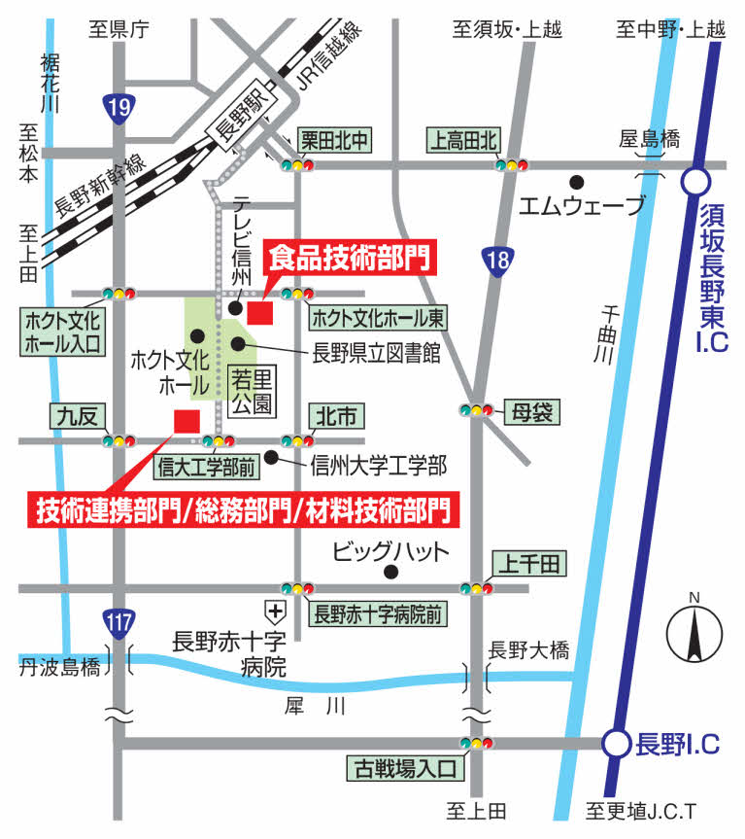
（ご注意）
食品技術部門は若里公園の北側にあります。（住所：長野市栗田西番場205-1）
工業技術総合センターは、長野市、岡谷市、松本市に４拠点ありますので、会場をお間違えのないように、ご注意ください。
また、会場の駐車場が手狭なため、公共交通機関をご利用くださいますようご協力お願い申し上げます。

オンライン参加のご案内（定員：80名）
《お申込方法》
下記の様式により、電子メールまたはＦＡＸで10月31日（火）までにお申し込みください。
なお、次のＵＲＬ又はQRコードから電子申請によるお申込みも可能です。
https://apply.e-tumo.jp/pref-nagano-u/offer/offerList_detail?tempSeq=37671
《申込み・問合せ先》
長野県工業技術総合センター 食品技術部門
（担当）戸井田、斎藤
ＴＥＬ：０２６－２２７－３１３１ ＦＡＸ：０２６－２２７－３１３０
電子メール shokuhinshiken@pref.nagano.lg.jp
企業名  (機関名) |  |  | 住所  (市町村)
申 込  代表者 | 所属 |  | 氏名
連絡先※ | E-mail | （こちらに、接続情報をお送りします。） | 電話

参加者 | 所属 | 氏名 | 方法(〇印)
・会場
・ｵﾝﾗｲﾝ
・会場
・ｵﾝﾗｲﾝ
・会場
・ｵﾝﾗｲﾝ
（お申込みの受理通知および参加票は発行いたしません。予めご了承ください。）

